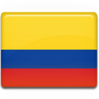**COLOMBIA**

**Presidente actual: GUSTAVO PETRO**

Presidente actual: [JUAN CARLOS DE BORBÓN](http://www.colombia-sa.com/departamentos/bogota/personas1bogota-es.html)

**Idioma: español (lengua oficial)**

Idioma: inglés (lengua oficial)

**Habitantes: 52 millones aproximadamente.**

Habitantes: 21 millones aproximadamente.

**En Colombia, la educación comienza a los 5 años.**

En Colombia, la educación comienza a los 12 años.

La República de Colombia se encuentra en el suroeste del Continente Suramericano.

**La República de Colombia se encuentra en el noroeste del Continente Suramericano.**

Otras ciudades importantes: [Madrid,](http://www.colombia-sa.com/departamentos/antioquia/antioquia.html) [Valladolid,](http://www.colombia-sa.com/departamentos/valle/valle.html) [Sevilla,](http://www.colombia-sa.com/departamentos/atlantico/atlantico.html) [Valencia,](http://www.colombia-sa.com/departamentos/bolivar/bolivar.html) [Barcelona,](http://www.colombia-sa.com/departamentos/santander/santander.html) ...

**Otras ciudades Importantes:** [**Medellín,**](http://www.colombia-sa.com/departamentos/antioquia/antioquia.html)[**Cali,**](http://www.colombia-sa.com/departamentos/valle/valle.html)[**Barranquilla,**](http://www.colombia-sa.com/departamentos/atlantico/atlantico.html)[**Cartagena,**](http://www.colombia-sa.com/departamentos/bolivar/bolivar.html)[**Bucaramanga,**](http://www.colombia-sa.com/departamentos/santander/santander.html) **...**

La nueva Constitución adoptada en 1991, no reconoce las lenguas de los diferentes grupos étnicos en el territorio colombiano.

**La nueva Constitución adoptada en 1991, reconoce las lenguas de los diferentes grupos étnicos en el territorio colombiano.**

*****El himno tiene letra*****

***El himno no tiene letra, sólo música***

**Tipo de Gobierno:** Monarquía

**Tipo de Gobierno: República**

**Día Nacional: 20 de julio (de 1810) = Año de la declaración de la independencia.**

**Día Nacional:** 20 de julio (de 2010) = Año de la declaración de la independencia.

***La Bandera colombiana:***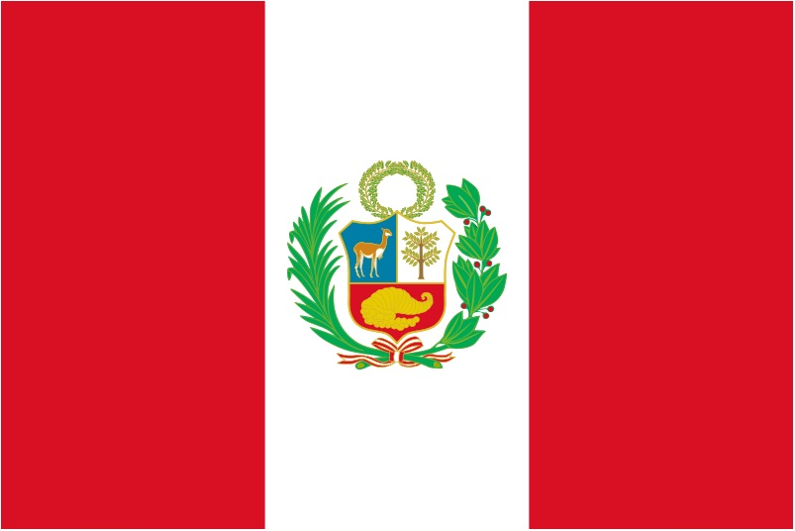

*****La Bandera colombiana*****

*****Colombia posee uno de los índices de criminalidad más elevados de América del sur*****

***Colombia posee uno de los índices de criminalidad más bajos de América del sur***

**La moneda principal es el peso colombiano.**

La moneda principal es el dólar.

**Colombia es reconocida a nivel mundial como un territorio de fiestas:** [**Carnaval de Barranquilla**](http://www.absolut-colombia.com/barranquilla-y-la-alegria-de-su-carnaval/)**: generalmente en el mes de febrero,** [**Feria de Manizales**](http://www.absolut-colombia.com/la-feria-de-manizales/)**: Considerada como la feria más antigua de América,** [**Feria de Cali**](http://www.absolut-colombia.com/temporada-taurina-feria-de-cali-2010/)**: Celebración que va del 25 al 31 de diciembre,** [**Carnaval de Blancos y Negros**](http://www.absolut-colombia.com/manifestacion-cultural-del-carnaval-de-blancos-y-negros/)**: es una fiesta llena de cultura y tradición.**

**En Colombia, no hay muchas fiestas. Sólo algunos carnavales en abril.**

La Capital de Colombia es Santiago

**La Capital de Colombia es Bogotá**

*Informaciones sacadas de la página web:* <http://neuroc99.sld.cu/colombia.htm>

[*http://www.colombia-sa.com/datos/datos.html*](http://www.colombia-sa.com/datos/datos.html)

*----------------------------------------------------------------------------------------------------------------------------------*

**Sintetizando las informaciones precedentes y clasificando los elementos en la rubricas siguientes, crea la ficha de datos de COLOMBIA**

**División político-territorial: 32 departamentos y un Distrito Capital (Bogotá).**

* **Símbolos de Colombia**:
* **Bandera**: Tricolor con franjas amarilla, azul y roja.
* **Escudo**: Representa la riqueza del país con un cóndor como símbolo de libertad.
* **Himno Nacional**: Compuesto por Rafael Núñez (letra) y Oreste Síndici (música).
* **Población**: Aproximadamente 52 millones de habitantes (2024).
* **Tipo de gobierno**: República presidencialista, con un sistema democrático representativo y elecciones periódicas.
* **Idioma**: Español (idioma oficial). También se reconocen lenguas indígenas y criollas en algunas regiones.
* **Moneda**: Peso colombiano (COP).
* **Educación**: El sistema educativo está organizado en educación básica (primaria y secundaria), media y superior. La educación básica es obligatoria y gratuita en las instituciones públicas. Hay una creciente oferta de educación superior, con varias universidades de renombre.
* **Seguridad personal**: Aunque ha mejorado en los últimos años, existen desafíos en términos de violencia y criminalidad en ciertas regiones debido a grupos armados y el narcotráfico. Las grandes ciudades presentan mayores índices de criminalidad, aunque la seguridad ha sido una prioridad para el gobierno.
* **Vida cultural y social**: Colombia es rica en diversidad cultural, influenciada por herencias indígenas, africanas y europeas. Cuenta con una vibrante escena artística, musical y literaria. El carnaval de Barranquilla, la Feria de Cali y el Festival de Teatro de Bogotá son eventos culturales importantes. También se celebra la música tradicional como la cumbia y el vallenato, y la gastronomía refleja la diversidad regional del país.